入库车辆调度系统方案
（版本： 1.1.0）

郑州五诚科技有限公司
地址：郑州市金水区花园路西、农科路南1幢2单元18层1832号
电话：0371-86566575
传真：0371-86566575
方案起草：吴彦卿、张青龙

目 录

一、需求分析 3
二、设计方案 4

一、需求分析
随着中国烟草物流的自动化发展，要求各个流程之间的配合更加密切和高效！但件烟入库模块还存在不够明确的自动化空白，如：司机无法看到自己的入库排队情况和大致入库时间，当入库车辆过多时候，排队司机不明白自己的入库排队情况，不断的去仓库向保管员询问，然后或在休息室，或者外出吃饭办事，司机和仓库保管员不能有效的沟通，入库找不到司机的情况时有发生！同时，入库搬运工和仓库保管员无法了解入库的扫码进度情况，不能对卸烟完成时间及时准确把握！这就会使司机无法准确的做入库准备，这不仅让司机和仓管人员工作繁杂！更让整个入库效率大大提高！
所以根据综上问题后，急需入库车辆调度系统，以方便整个流程人员之间的沟通配合，提高工作效率！该系统不仅能及时的反馈给司机入库排队情况和大约的入库时间，更有入库扫码进度反馈和卸烟情况，使司机和保管员及时作出准确的配合调度！

二、设计方案
物流公司设有2台入库伸缩链板机，分别对密集库和横梁式双货位三层货架进行入库，而密集库对应数量庞大的大品牌烟种，横梁式双货位三层货架对应微量的小品牌烟种，所以当运货单录入后，自动根据所运送的卷烟品牌分配给对应伸缩链板机，进入排队序列，再根据入库效率预估该车的卸货时间。
运烟货车到达烟草物流，司机先在门卫处登记，然后进入货运单递交排队序列，在休息室液晶屏能看到排队信息，当听到语音提示：递交货运单时，司机把运货单递交给保管员（信息员）让其录入系统，则进入排队序列，如果没有卸烟车辆，则根据保管员的安排进行卸烟，如果有卸烟车辆，司机则进入休息室，根据休息室的液晶显示面板查看自己的排队情况，听到语音卸烟提示，做调度卸烟准备。
送货司机进入物流中心，登记系统录入信息，如果满足条件，语言提示司机自动进入送货单提交序列。门卫登记车辆简单功能展示：
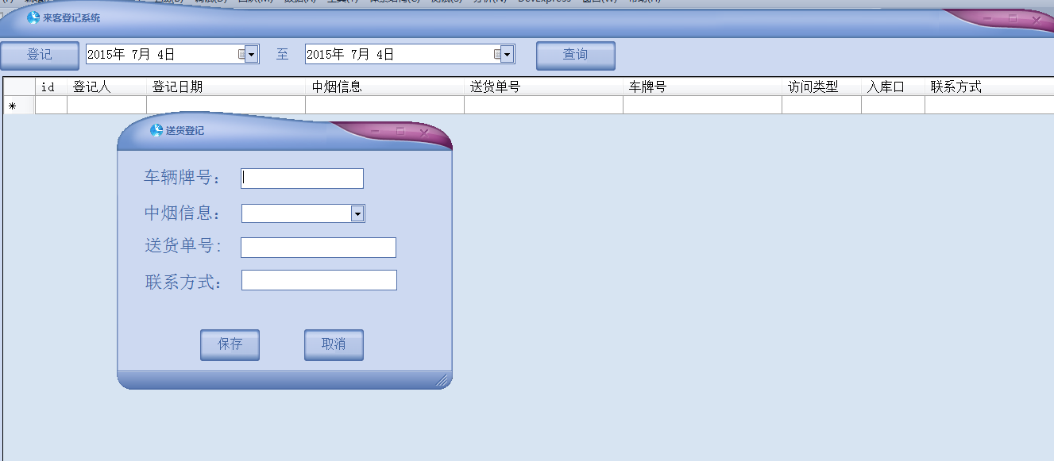
系统设置：
其中语音提示设置：1、递交货运单语音设置，设置提示语音次数、车辆数和提示要求（卸货排队车数）；2、卸货车辆语音设置：可以根据自己的具体情况设置提前多少时间进行语音提示和提示的次数！默认是上辆车卸烟进度完成，开始语音提示下辆车准备，3次语音提示！
液晶显示器功能
一号链板机入库情况
当前入库车牌号，入库卷烟信息
排队车牌号
预计等待时间
语音提醒送货司机把车开到指定链板机
二号链板机入库情况
当前入库车牌号，入库卷烟信息
排队车牌号
预计等待时间
语音提醒送货司机把车开到指定链板机
门卫登记后进入运货单排序序列
语音提示送货司机把运货单送给保管员
工作状态显示：如果保管员上班时间就显示调度作业运行中
如果保管员下班班时间就显示调度作业已经停止
功能展示如下图：
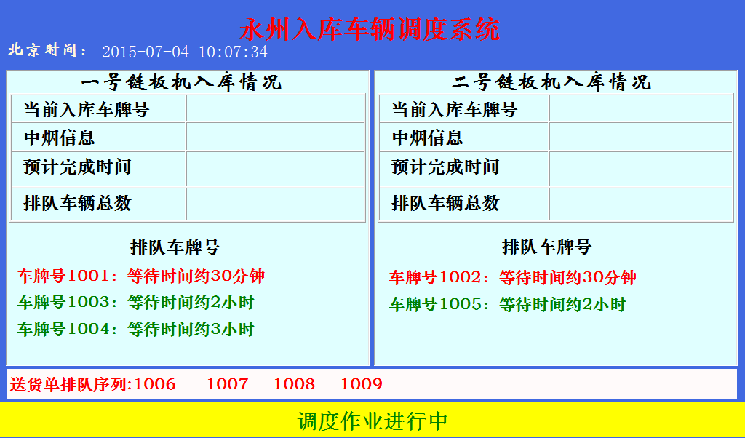
led看板，可以提供卸烟人员和保管员随时查看其卸烟进度和卸烟任务，让司机明白卸烟情况！
led屏功能
当前入库卷烟信息
烟草需求（品牌、车牌号、进度）
入库总量
已入库数量
准备入库车辆信息(车牌号、数量)
待卸货车辆数显示所有在门卫处登记过而还没有卸烟的车辆数
（包括未递交货运单的车辆数）
保管员上班就点击开始调度，下班就点击停止调度，这样就同步给休息室的调度系统状态；
当调度的车辆司机不在，可点击切换下辆车按钮，去调度下辆车
界面功能展示如下：
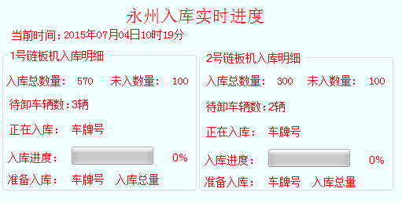
入库明细显示的是入库进度条，和将要入库的车辆信息（车牌号，卷烟数量）
所需接口
欧康接口：哪个品牌从哪个链板机入库（接口数据我们自己取）
中软接口：入库进度信息采集（需中软提供接口）
接口字段 | 接口字段描述 | 备注
billno | 入库单号 | 或者id
brandno | 送货单号 | 单据上单号
Product_code | 入库卷烟编码
Product_name | 入库卷烟名称
Product_num | 入库总量
Product_innum | 已扫码数量
Car_name | 车牌号 | 送货司机车牌号
Status | 状态 | 是否正在入库

业务流程展示：
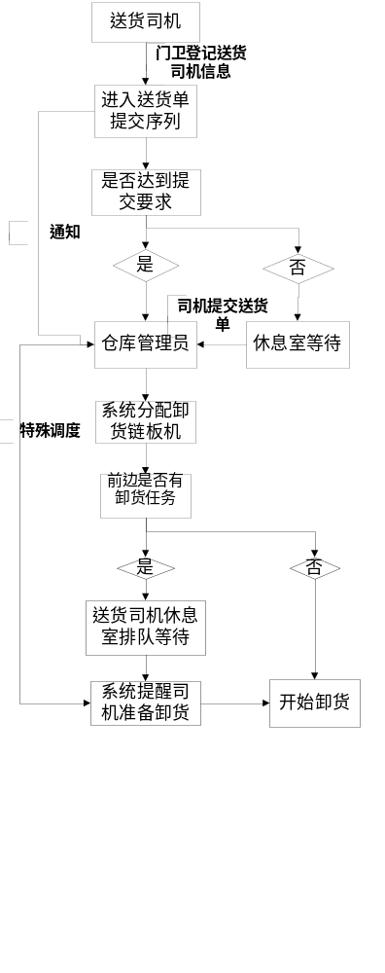
设备清单
名称 | 数量 | 单价(元) | 总价(元) | 备注
电脑 | 2台 |  |  | 用于安装软件
Led同步屏  （直径3.75，单红） | 1台 |  |  | 用来显示入库进度
液晶显示屏  (32寸，分辨率1080X1980) | 1台 |  |  | 用来显示入库车辆排队信息
入库车辆管理系统软件 | 1套
实施调试费 |  |  |  | 现场调试，达到要求的效果
合计：
添加调度主界面，门卫登记后的小窗口提示，

